TP Modélisation

Liaisons composées

Le TP comporte 2 parties :

- Une partie analyse et étude des contacts permettant de réaliser des liaisons élémentaires.

- Une partie identification de liaison par association de contacts.

Critères d’évaluation :
Le respect du matériel et tenue du poste de travail (3 pts)
La manipulation : le montage des éléments (2 pts)
Le rangement en fin de séance (2 pts)
L’autonomie (3 pts)
Le test réalisé sur moodle en fin de séance (10 pts)

Inventaire du matériel utilisé

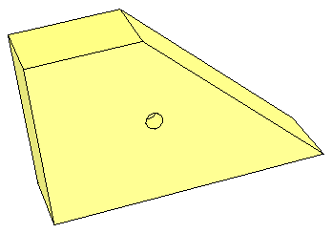 | 2
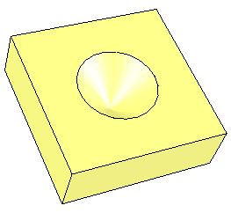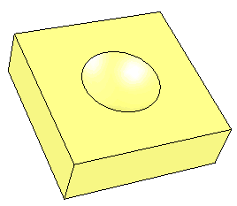 | 1
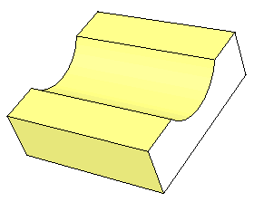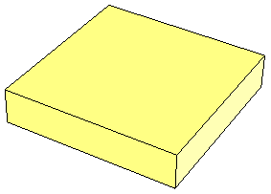 | 1
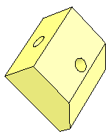 | 2
 | 1
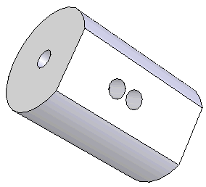 | 2
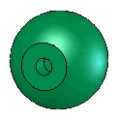 | 3
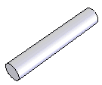 | 3
 | 3

PARTIE 2

Objectif.

L’étude porte sur les mobilités d’une liaison réelle composée de plusieurs contacts. La représentation de cette liaison par contacts multiples se fait par schéma d’une liaison correspondant aux mobilités laissées libres. L’accent sera mis sur l’importance de l’orientation.

Moyens.

La manipulation se fera à l’aide de solides de formes élémentaires mis à disposition. Il faut faire l’inventaire au début et à la fin de la manipulation.

Manipulation.

En utilisant la même démarche qu’à la première partie, identifier les liaisons composées avec les différents assemblages illustrés dans le tableau.

Compte rendu.

Le compte rendu se fera sous forme de tableau dont la première ligne est complétée à titre d’exemple.

x
y
z
O
Solides à mettre en contact  x  z  y | Nature du contact | Mobilités | Torseurs | Définition de la liaison | Schématisations plane et spatiale
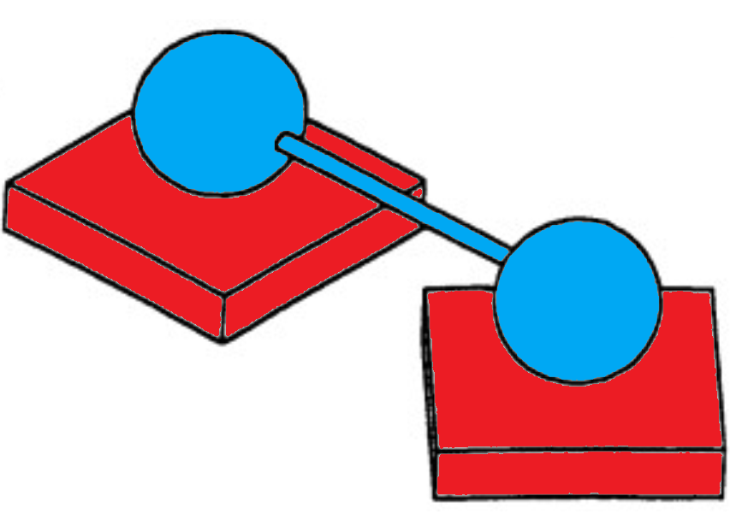
x
z
y
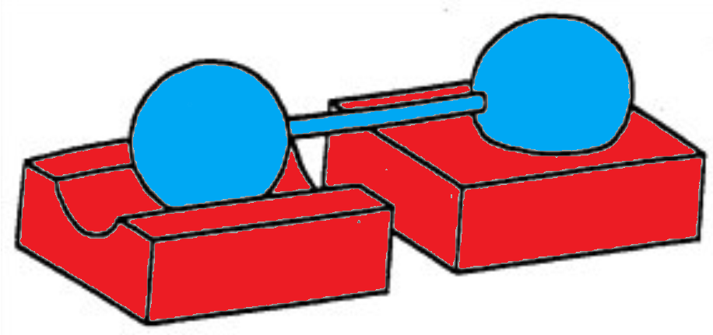
O

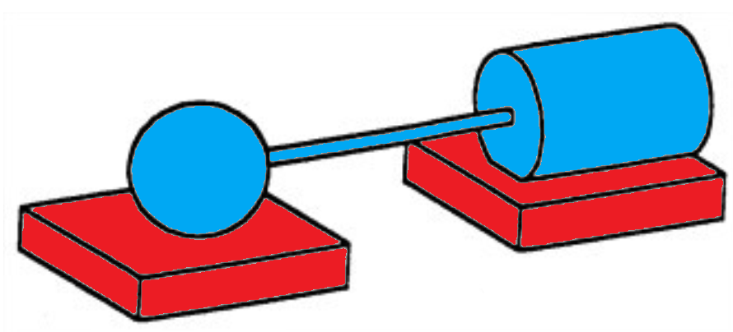
x
z
y
x
y
z
O

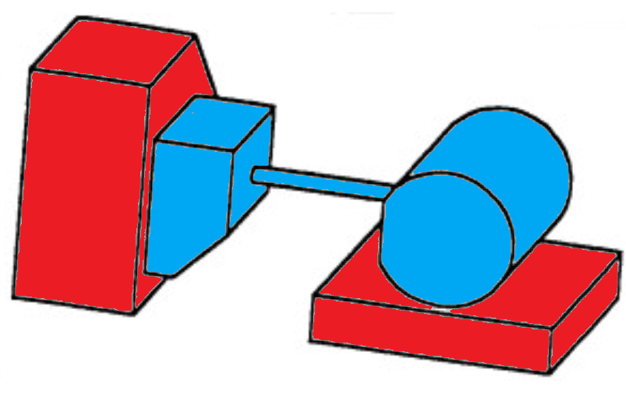

y
z
x
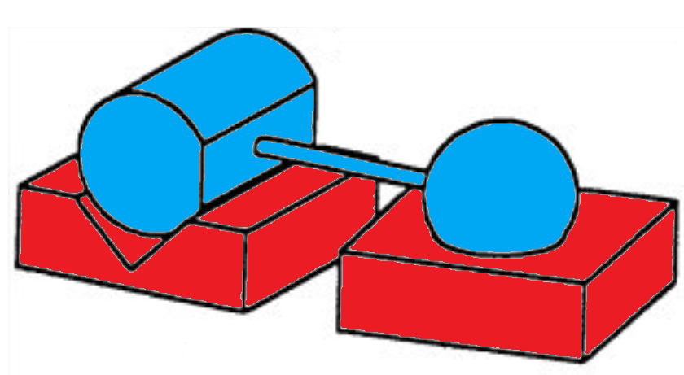
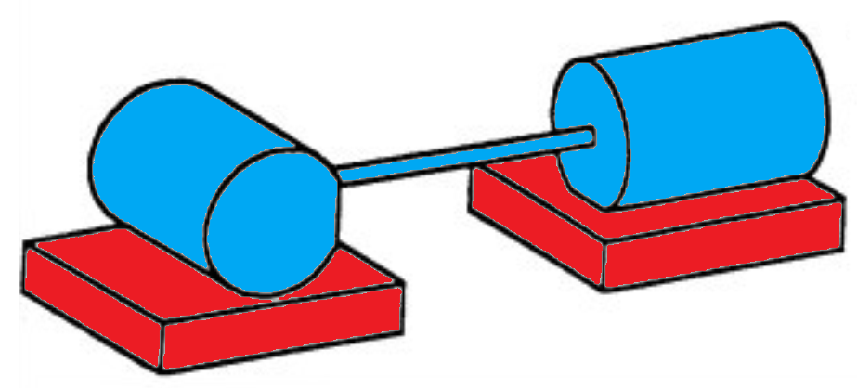 | x  y  z  O
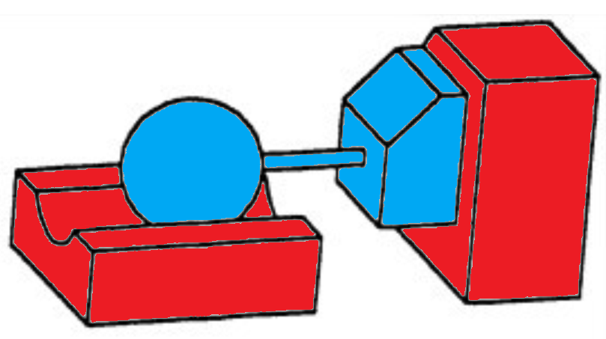
x
z
y
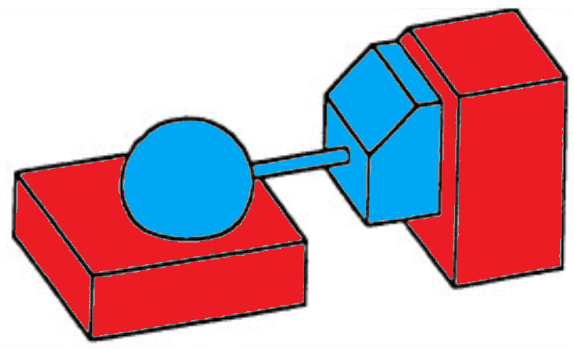
x
z
y

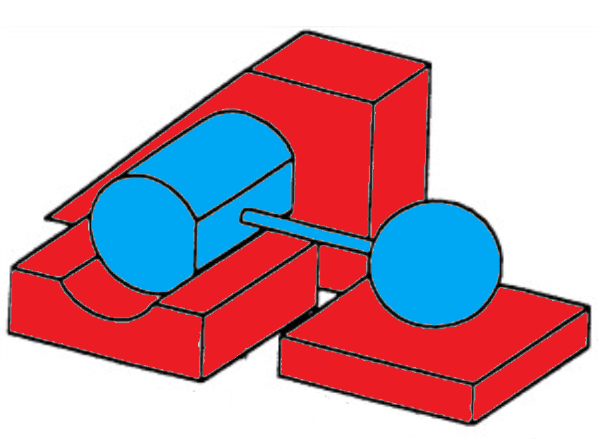
x
y
z
O
x
y
z
O

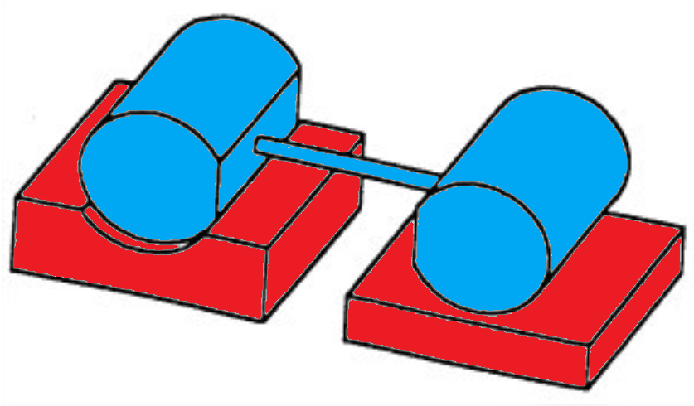

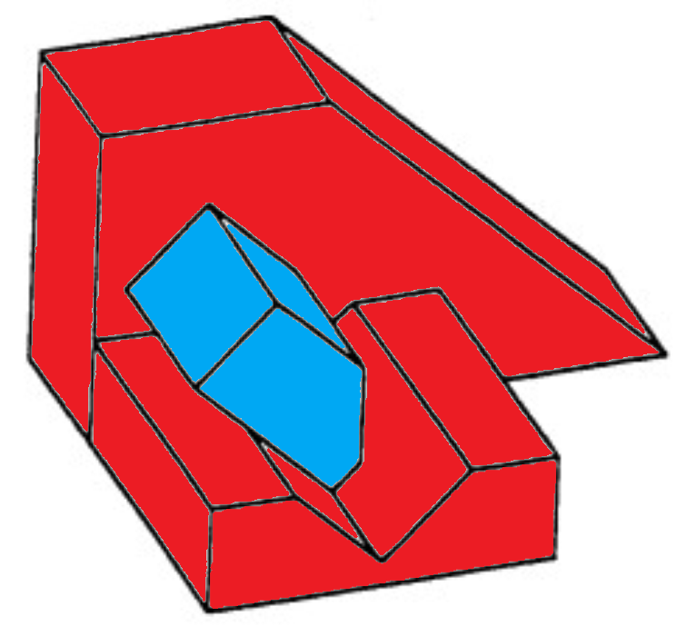
x
y
z
O
x
y
z
O
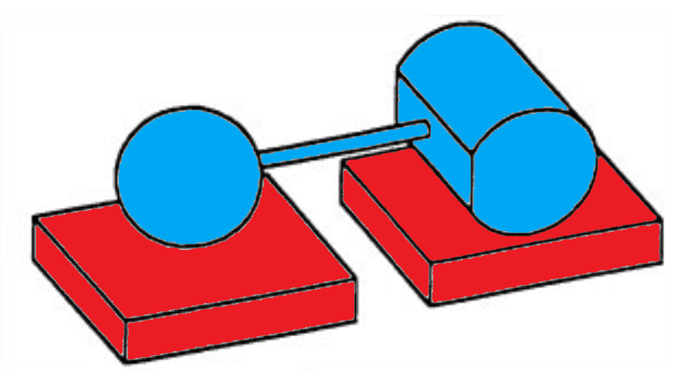

x
y
z
O

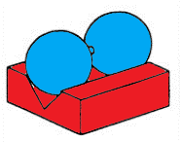
x
y
z
O

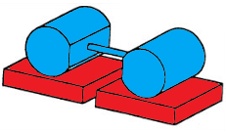
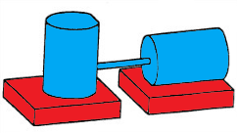
x
y
z
O
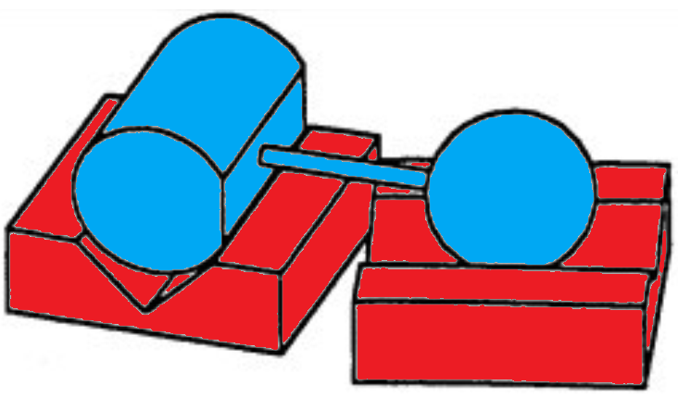
x
y
z
O
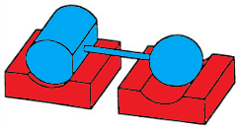
x
y
z
O
x
z
O
y

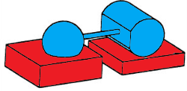

x
y
z
O
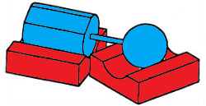
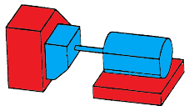
x
y
z
O
x
y
z
O

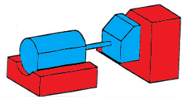

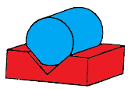
x
y
z
O

